Внимание! Участились случаи провала под лед. Не пренебрегайте правилами безопасности

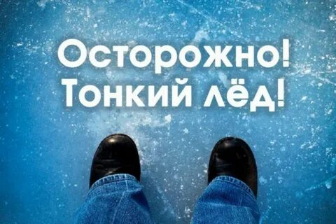

Уважаемые жители ! Лёд слишком тонок и непрочен! Пусть даже кажется, что наоборот. Не проверяйте толщину льда ударом ноги, максимален риск провала. Не выходите на лед. Расскажите детям о правилах безопасности на водоемах в холодное время года. Не оставляйте их без присмотра.
Берегите самое ценное – здоровье и жизнь!

